Aziz Labib

Daniel Portillo Gómez

Desarrollo web entorno cliente - 2ºDAW

9 de marzo de 2016

**Información sobre el contenido de las tablas a utilizar en la aplicación.**

- **Seguro**: Tabla que contiene la información de los seguros que se aplicarán a los vehículos, no existe un vehículo sin seguro.

- **Tarifa**: Tabla que contiene la información de las tarifas que, según el tipo de vehículo, se le aplicará al mismo.

- **Vehículo**: Tabla que contiene la información de los vehículos con las relaciones a las tablas seguro y tarifa.

- **Cliente**: Tabla que contiene la información de los clientes que tienen que estar registrados para poder realizar un alquiler.

- **Alquiler**: Tabla que contiene la información sobre los alquileres realizados con las relaciones a las tablas cliente y vehículo.

**Modelo E-R**

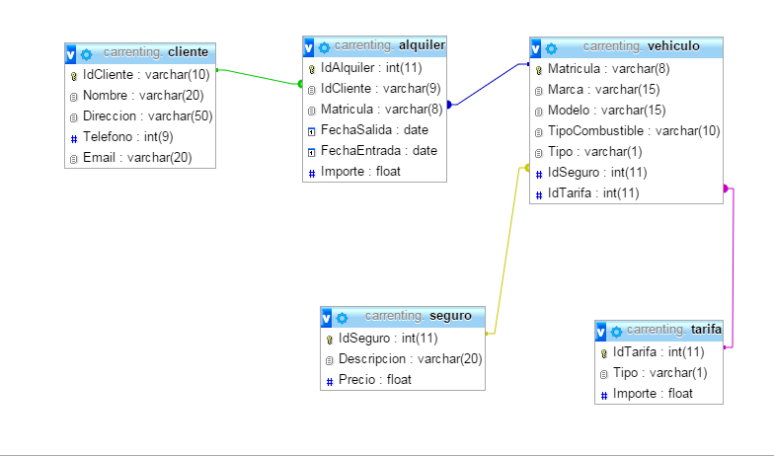

**Descripción de la práctica.**

Actualización de datos:

- Alta cliente.

- Modificar cliente.

- Alta vehículo.

- Modificar vehículo.

- Alta alquiler.

Listado:

- Listado clientes

- Listado vehículos alquilados.

- Listado vehículos no alquilados.

- Listado vehículos por tipo.

Localización de los usos de Ajax

* .load -> index.js línea 16
* $.get -> modVehiculo línea 47
* $.post -> altaCliente línea 50
* $.ajax -> altaAlquiler.js línea 49
* $.getScript -> index.js línea 16
* Ajax sin jQuery -> altaCliente.js línea 50
* HTML -> index.js línea 16
* Script javascript -> index.js línea 16
* JSON -> modCliente.js línea 43
* XML -> altaVehiculo.js línea 44
* Datos serializados -> modVehiculo.js línea 148

URL Git Hub -> https://github.com/azizlabib2015/carRenting2.git